Poniższa instrukcja wskazuje jak prawidłowo wykonać test prędkości łącza

- Należy podłączyć się urządzeniem końcowym (laptop, komputer stacjonarny) kablowo do modemu (dowolny port Ethernetowy), głównego urządzenia Alcatel (wyłącznie Port 1) lub bezpośrednio do anteny
- Należy wejść na stronę testpredkosci.inea.pl
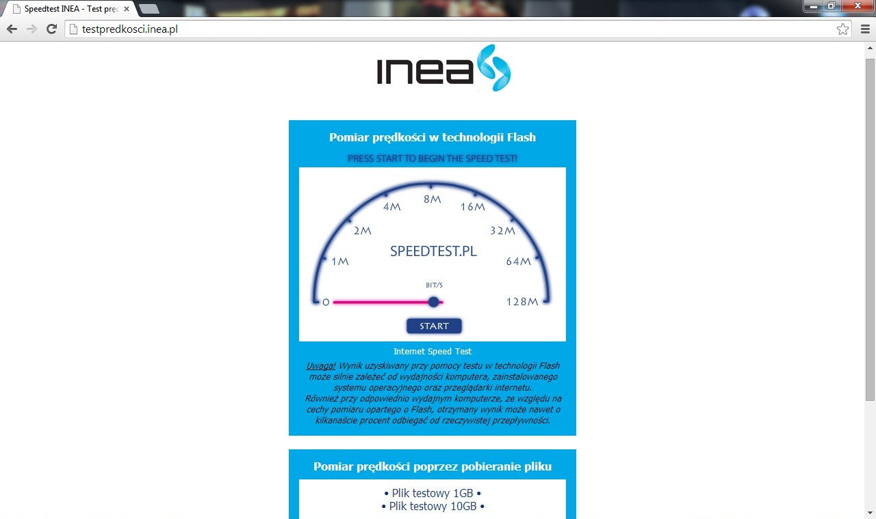
- Należy rozpocząć pobieranie Plik testowy 10GB
- Podczas ściągania pliku należy odczytać informacje o prędkości pobierania pliku. Aby tego dokonać należy przejść od okna pobieranych plików (skrót klawiszowy Ctrl+J)
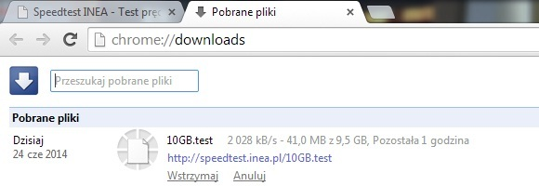
- Należy odczytać prędkość podaną w KB/s lub MB/s (najczęściej w kilobajtach/megabajtach na sekundę), a następnie zgodnie z tabelą poniżej dokonać porównania prędkości łącza w przeliczeniu na megabity na sekundę (Mb/s).
- Należy uznać jednocześnie, że możliwe są straty na podanej prędkości w maksymalnej wysokości 10% od wartości nominalnej

Prędkość w MB/s (megabajtach na sekundę) | Prędkość w Mb/s (megabitach na sekundę)
0,125 MB/s | 1 Mb/s
0,25 MB/s | 2 Mb/s
0,4 MB/s | 4 Mb/s
0,625 MB/s | 5 Mb/s
0,75 MB/s | 6 Mb/s
1,25 MB/s | 10 Mb/s
1,875 MB/s | 15 Mb/s
3,125 MB/s | 25 Mb/s
6,25 MB/s | 50 Mb/s
12,5 MB/s | 100 Mb/s
31,25 MB/s | 250 Mb/s

